第1课时 电场强度 电场强度的叠加

知识点一 电场 电场强度
1.（2025·山西吕梁期中）下列关于电场强度的两个表达式E＝$\frac{F}{q}$和E＝$\frac{kQ}{r^{2}}$的叙述错误的是（ ）
A.E＝$\frac{F}{q}$是电场强度的定义式，F是放入电场中的试探电荷所受的力，q是产生电场的试探电荷的电荷量
B.E＝$\frac{F}{q}$是电场强度的定义式，F是放入电场中的试探电荷所受的力，q是放入电场中试探电荷的电荷量
C.E＝$\frac{kQ}{r^{2}}$是点电荷电场强度的计算式，Q是产生电场的电荷的电荷量
D.对于库仑定律表达式F＝$\frac{kq_{1}q_{2}}{r^{2}}$，式中$\frac{kq_{2}}{r^{2}}$是点电荷q₂产生的电场在点电荷q₁处的电场强度大小
2.〔多选〕（2025·浙江绍兴联考）以下物理量为矢量，且单位用国际单位制基本单位表示正确的是（ ）
A.速度、km/h
B.力、kg·m²/s²
C.功率、kg·m²/s³
D.电场强度、kg·m/（A·s³）
知识点二 点电荷的电场
3.（2025·浙江绍兴期中）如图所示，带正电的场源点电荷固定于O点，OP＝r。已知一个电荷量为q的正检验电荷在P点受到的静电力大小为F，静电力常量为k。下列说法正确的是（ ）
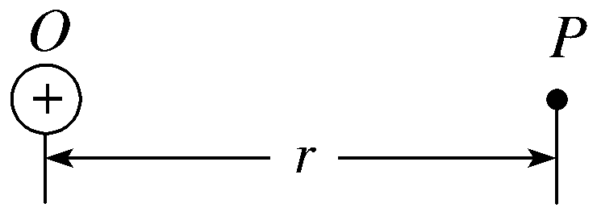
A.场源电荷的电荷量为$\frac{Fr^{2}}{kq}$
B.P点的电场强度大小为$\frac{q}{F}$
C.检验电荷所受的静电力方向水平向左
D.撤去检验电荷，P点的电场强度变为0
4.（2025·广东广州实验外语学校期中）如图所示，Q是真空中固定的点电荷，a、b、c是以Q所在位置为圆心、半径分别为r或2r球面上的三点，电荷量为－q的试探电荷在a点受到的库仑力方向指向Q，则（ ）
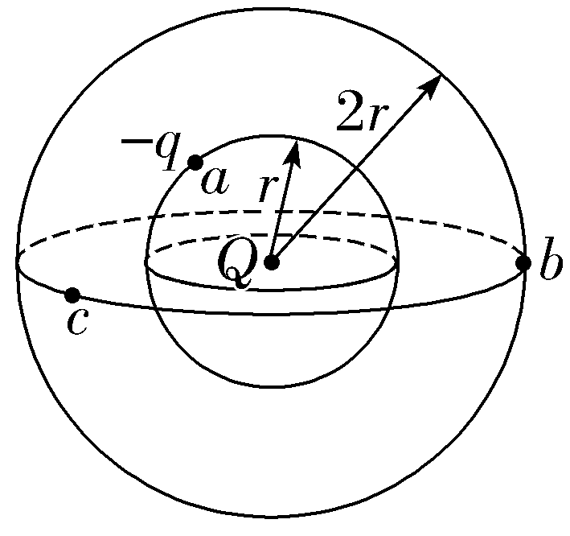
A.Q带负电
B.b、c两点电场强度相同
C.a、b两点的电场强度大小之比为4∶1
D.将a处试探电荷电荷量变为＋2q，该处电场强度变为原来的两倍
知识点三 电场强度的叠加
5.
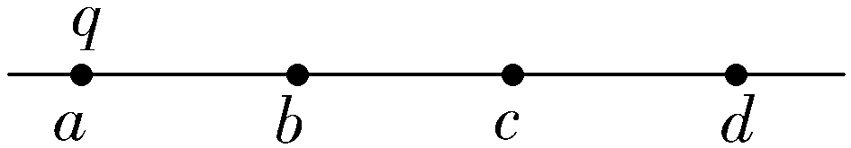
（2025·山西太原期中）如图所示，a、b、c、d四个点在一条直线上，a和b、b和c、c和d间的距离均为d，在a点处固定一电荷量为q的正点电荷，在c点处固定另一个电荷量未知的点电荷，已知d点处的电场强度为零，k为静电力常量，则b点处的电场强度大小为（ ）
A.0 B.$\frac{10kq}{9d^{2}}$ C.$\frac{9kq}{10d^{2}}$ D.$\frac{4kq}{3d^{2}}$
6.如图所示，边长为2a的等边三角形的三个顶点P、M、N上各放置一个点电荷，三个点电荷带电荷量均为Q，其中M、N处的为正电荷，P处的为负电荷，O为等边三角形外接圆的圆心，S为M、N连线的中点，静电力常量为k，则S点处电场强度大小和方向为（ ）
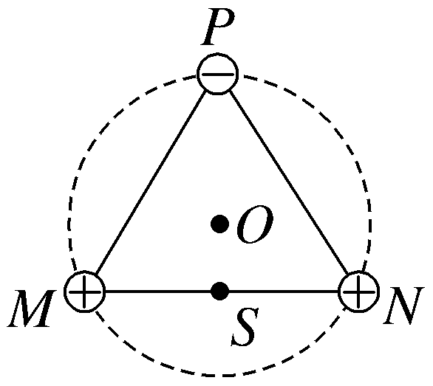
A.大小为$\frac{kQ}{3a^{2}}$，方向向左
B.大小为$\frac{kQ}{3a^{2}}$，方向沿SP连线指向P点
C.大小为$\frac{4kQ}{3a^{2}}$，方向沿SP连线指向P点
D.大小为$\frac{\sqrt{3}kQ^{2}}{a^{2}}$，方向向右

7.（2025·山西运城期中）如图所示，三个带电荷量均为q的点电荷，分别位于同一平面内B、C、D三点，位于B、C两点的电荷带正电，位于D点的电荷带负电，已知AB＝AC＝AD＝L，且BD⊥AC，静电力常量为k，则A点的电场强度的大小为（ ）
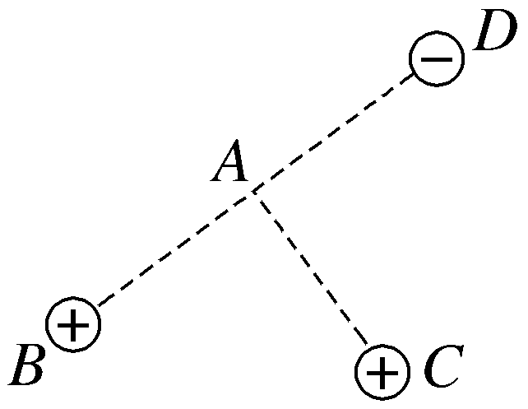
A.$\frac{kq}{L^{2}}$ B.$\frac{\sqrt{3}kq}{L^{2}}$ C.$\frac{\sqrt{5}kq}{L^{2}}$ D.$\frac{2kq}{L^{2}}$
8.如图，在（a，0）位置放置电荷量为q的正点电荷，在（0，a）位置放置电荷量为q的负点电荷，在距P（a，a）为$\sqrt{2}$a的某点处放置正点电荷Q，使得P点的电场强度为零。则Q的位置及电荷量分别为（ ）
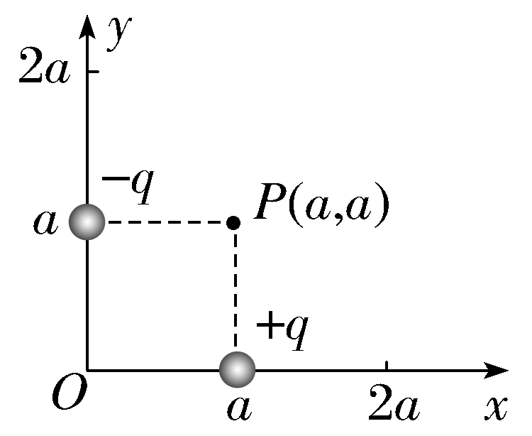
A.（0，2a），$\sqrt{2}$q B.（0，2a），2$\sqrt{2}$q
C.（2a，0），$\sqrt{2}$q D.（2a，0），2$\sqrt{2}$q
9.如图所示，M、N和P是以MN为直径的半圆弧上的三点，O点为半圆弧的圆心，∠MOP＝60°。电荷量相等、符号相反的两个点电荷分别置于M、N两点，这时O点电场强度的大小为E₁；若将N点处的点电荷移至P点，则O点电场强度的大小变为E₂。则E₂与E₁之比为（ ）
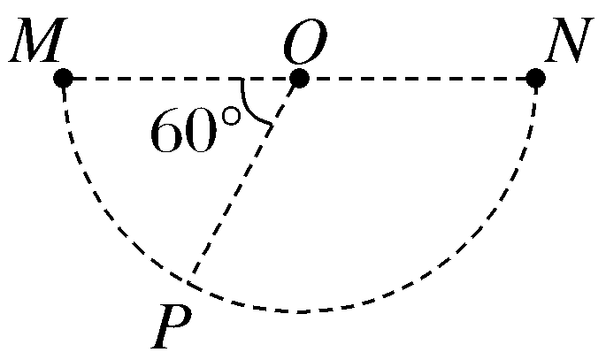
A.1∶2 B.2∶1
C.2∶$\sqrt{3}$ D.4∶$\sqrt{3}$
10.（2025·安徽芜湖期中）在真空中，一点电荷在M、N两点产生的电场强度方向如图所示。若M点的电场强度大小为E＝360 N/C，sin 53°＝0.8，cos 53°＝0.6。现有点电荷q＝1×10^{－6} C，在M、N两点的连线上，则点电荷q受到的静电力最大值为（ ）
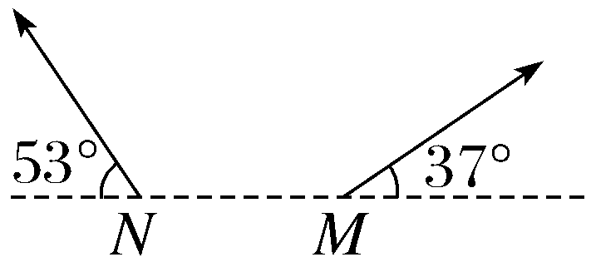
A.7.2×10^{－3} N B.1×10^{－3} N
C.3.6×10^{－3} N D.1×10^{－6} N
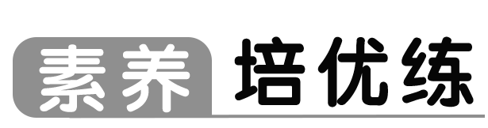
11.（2025·广东中山期中）一点电荷Q置于x轴上某处，坐标轴上A、B两点的坐标分别为0.3 m和0.6 m，如图1所示。把试探电荷q（电荷量可调节）分别放在A、B两点时，它所受的静电力F与试探电荷q电荷量的关系分别如图2中的直线a、b所示（规定F沿x轴正方向为正）。则（ ）
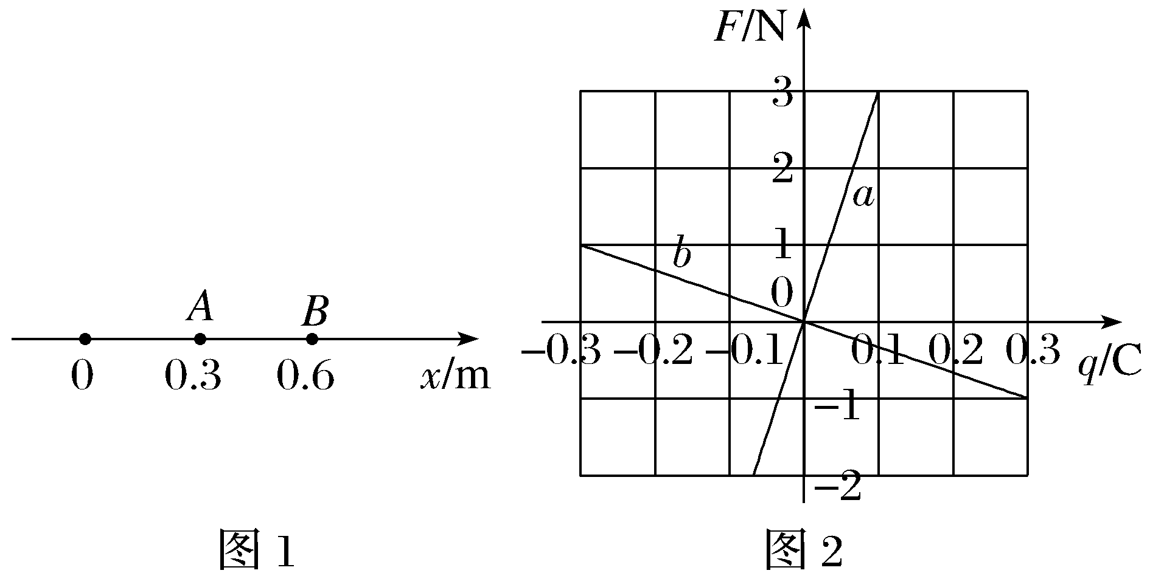
A.A点的电场强度大小为$\frac{10}{3}$ N/C
B.B点的电场强度大小为30 N/C
C.点电荷Q是正电荷
D.点电荷Q处于A、B两点之间
12.（2025·浙江金华期末）如图所示，一电荷量为Q的带正电小球A固定在绝缘柱上，另一质量为m的带电小球B用轻质绝缘细线悬挂于O点，（A、B均可视为点电荷，且A的电荷量大于B的电荷量）。当小球B与A相距为r且处于同一水平线上时，细线与竖直方向的夹角为θ，已知静电力常量为k，重力加速度为g，求：
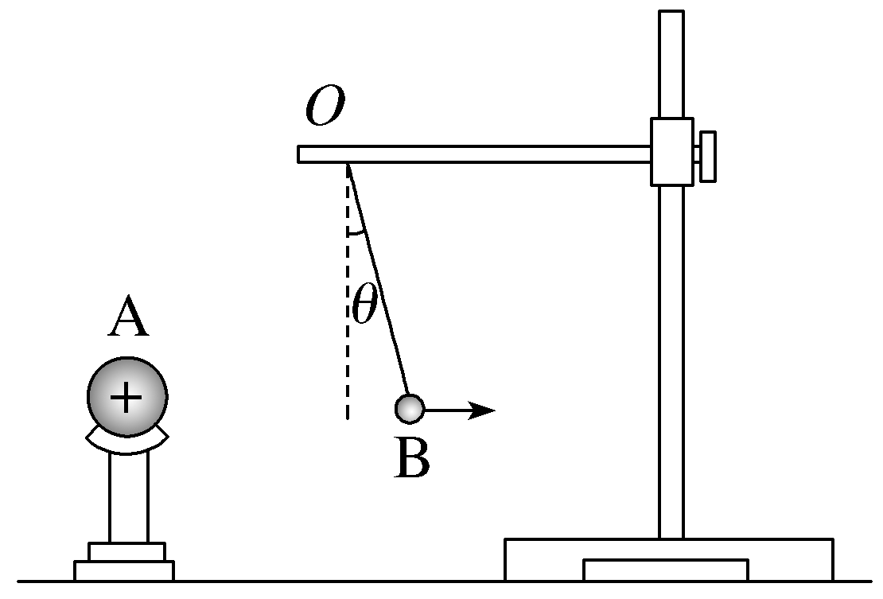
（1）小球B受到的库仑力F的大小；
（2）小球B的电荷量q；
（3）小球A、B连线中点处的电场强度E的大小和方向。

